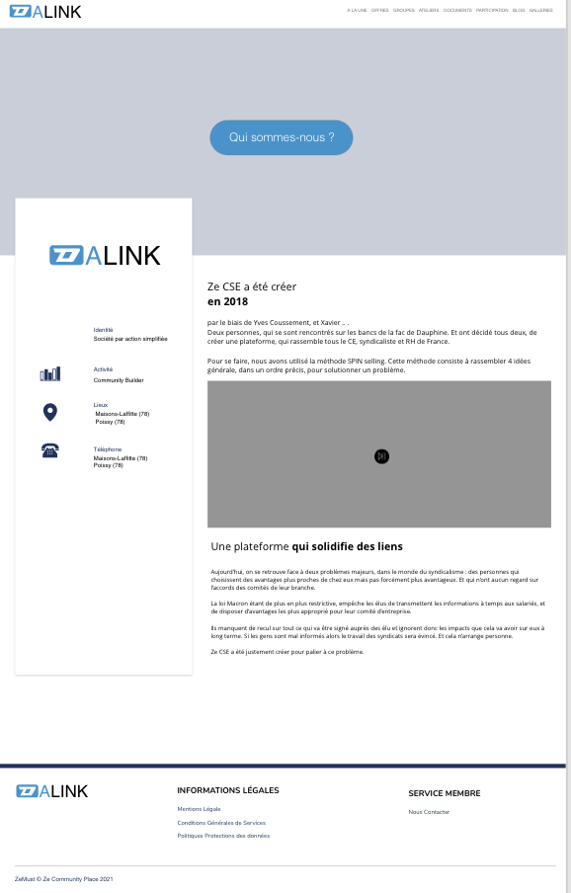
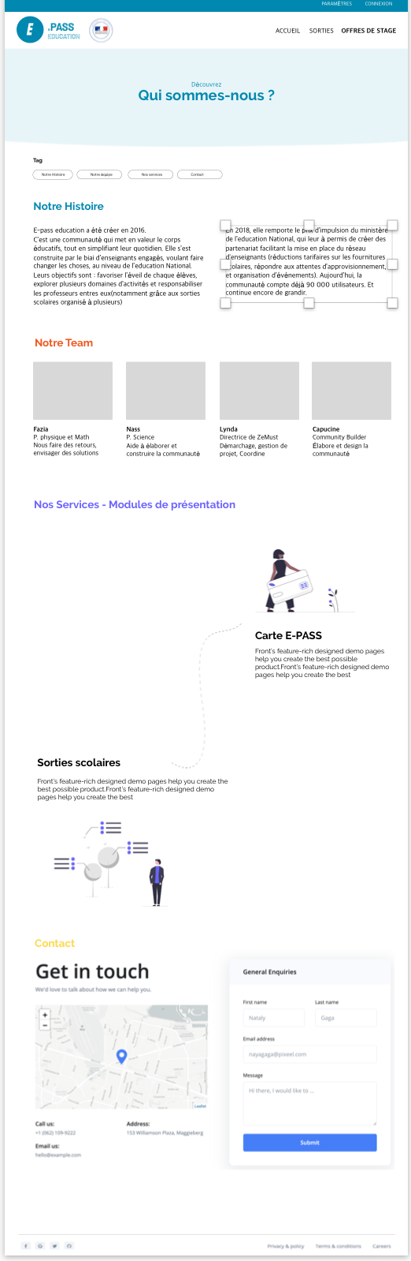
Comment est né, E-Pass éducation ?

E-pass éducation a été créer en 2016.
C’est une communauté qui met en valeur le corps éducatifs, tout en simplifiant leur quotidien. Elle s’est construite par le biais d’enseignants engagés, voulant faire changer les choses, au niveau de l’éducation National. Leurs objectifs sont : favoriser l’éveil de chaque élève, explorer plusieurs domaines d’activités et responsabiliser les professeurs entres eux (notamment grâce aux sorties scolaires organisé à plusieurs)

En 2018, elle remporte le prix d’impulsion du ministère de l’éducation National, qui leur a permis de créer des partenariat facilitant la mise en place du réseau d'enseignants (réductions tarifaires sur les fournitures scolaires, répondre aux attentes d’approvisionnement, et organisation d’événements). Aujourd’hui, la communauté compte déjà 90 000 utilisateurs. Et continue encore de grandir.

Ancien doc (nuage de mot)

Nuage Mot (New)

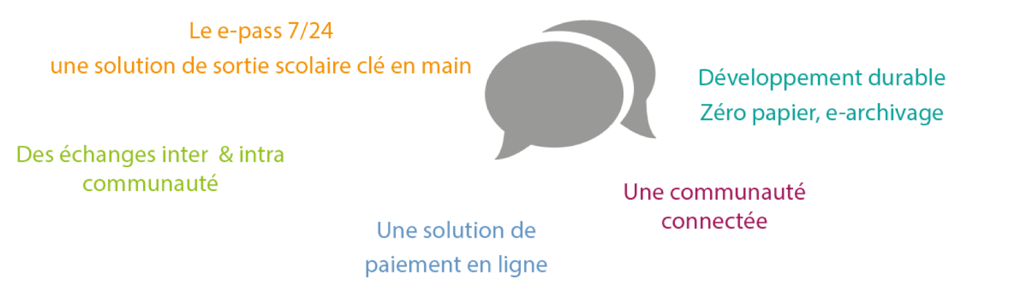
Ancien mot description

